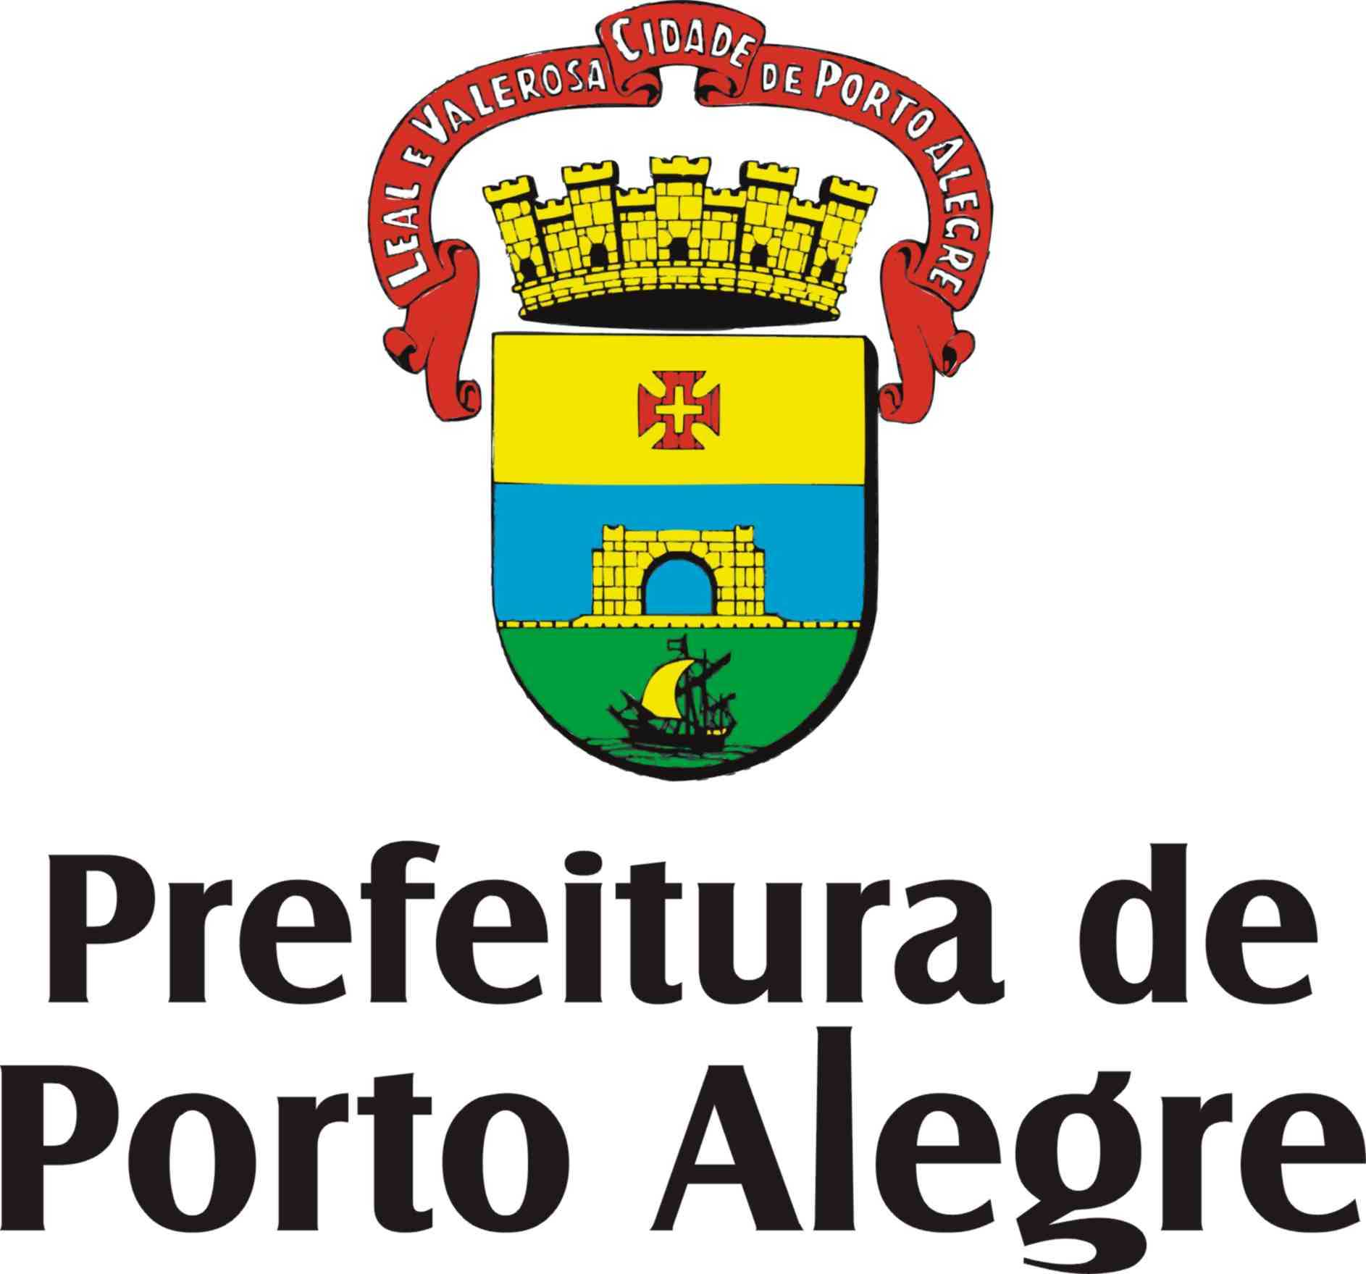
Secretaria do Planejamento Municipal
PROGRAMA VIVA O CENTRO

PROPOSTA DE PATROCÍNIO

Apresentação

O Programa Viva o Centro faz parte de um programa estratégico de governo que visa o resgate da área central da cidade por meio de conjunto de ações integradas de 19 órgãos municipais, coordenados pela Secretaria do Planejamento Municipal (SPM). Os três objetivos principais que norteiam as diversas ações: qualificar o espaço urbano; promover a convivência social e viabilizar o potencial econômico.

Além das ações executivas voltadas ao enfrentamento dos seus principais problemas o Programa Viva o Centro também está comprometido com a elaboração de um Plano de Reabilitação da Área Central.

Ao Plano de Reabilitação do Centro cabe estabelecer, em primeiro lugar, diretriz que propiciem o desenvolvimento e a preservação dessa importante área da cidade, tendo sempre em vista a realidade sociocultural e econômica da cidade, o que leva a estabelecer um método participativo como seu principal instrumento de análise e de elaboração de objetivos e metas. Ao poder público deve se atribuir o papel de liderança de um processo que reforce e consolide a IDENTIDADE do centro de Porto Alegre, objetivando o engajamento de todos os atores envolvidos de forma consciente e integral.

Workshop: CENTRO HISTÓRICO – UM NOVO CENÁRIO

Objetivos

Tendo por escopo o Programa Viva o Centro, estamos elaborando o Plano Estratégico de Reabilitação da Área Central, com apoio do Ministério das Cidades, que tem como objetivo estabelecer ações conjuntas do poder público, da sociedade organizada e dos agentes da iniciativa privada, para conduzir o desenvolvimento desta área da cidade de maneira compatível com a preservação de sua identidade histórica, com o conforto de seus moradores e usuários com a valorização devida a esse importante núcleo urbano.
Como uma das atividades do cronograma de trabalho do Plano de Reabilitação do Centro histórico, o Workshop tem por objetivo identificar as questões que venham a favorecer ou dificultar a elaboração de estratégias de atuação no Centro. Este encontro visa o debate de temas relevantes para o futuro da área central como turismo, cultura e lazer, atividades comerciais e residenciais, segurança e projetos estruturadores, tais como Porto e Linha 2, Portais da Cidade.

Data e local

06 e 07 de maio de 2008 – Local a confirmar

Público alvo

- Setores empresariais e entidades de classe
- comunidade
- Universidades e Profissionais da área de arquitetura e urbanismo, geografia, sociologia,..
- Técnicos da PMPA
- Políticos

Programação

ABERTURA

Protocolo com presença do Prefeito José Fogaça e demais secretários (A importância do plano e contextualização do evento)

Apresentação da contextualização do plano e método de trabalho, objetivos do encontro (Lucem – Augusto Mainieri)

PAINEL 01 - COMÉRCIO, SERVIÇOS E MORADIA – O Centro tem futuro?

Palestra 01.1 – O Caso do Centro de Curitiba
Palestrante: Representante Centro Vivo - Associação Comercial do Paraná
Qual a tendência das atividades econômicas – comércio e serviços. Como está segmentado este mercado. Quais as necessidades do público consumidor e a tendência de configuração de cada segmento. Como vai se estruturar o atendimento a esta demanda, que tipo de serviço tende a se configurar. O que sinaliza a movimentação de mercado em relação aos Centros Históricos e quais as expectativas de demanda nesta área?
Qual o cenário previsto para a área central para os próximos 10 anos – ameaças e oportunidades.

Palestra 01.2 - Moradia – Tendências de Ocupação
Palestrante: Sidney Fontoura Gomes –Vice-presidente do SINDIMÓVEIS
Como está segmentado o mercado imobiliário. Quais as necessidades do público consumidor e a tendência de configuração de cada segmento.
Qual a real situação do uso e ocupação dos imóveis no Centro e qual a tendência de ocupação a partir da perspectiva mercadológica. O que sinaliza a movimentação de mercado atual e como o Centro se insere neste contexto (o grau de atratividade e procura, comportamento dos valores dos imóveis e perfil do público consumidor). Qual o cenário previsto para a área central para os próximos 10 anos – ameaças e oportunidades.

Palestra 01.3 - Tendências do Comercio e Serviços
Palestrante: Wilson Noer - Presidente do CDL
Qual a tendência de configuração do comércio e dos serviços para os próximos anos - perspectivas do desenvolvimento do “comércio de calçada” – “shopping a céu aberto”. Quais são as principais atividades que tendem a se estabelecer no centro e qual o perfil dos consumidores / usuários. Qual o perfil dos empresários, seus requisitos, suas necessidades, e a sua capacidade de investimento. Qual o cenário previsto para a área central para os próximos 10 anos – ameaças e oportunidades.
Debatedores:
Eduardo Oltramari
Major Pires – Secretaria de Segurança do Estado
Coordenação de mesa: Clênia Maranhão - Secretaria Municipal de Coordenação Política e Governança Local

PAINEL 02 - MOBILIDADE: Um veículo de transformação?

Palestra 02.1 – Transformações Urbanas – O Caso Metrô de São Paulo
Palestrante: Luis Antônio Cortez – Assessoria de Gestão Ambiental e Sustentabilidade do METRÔ
Quais as transformações urbanísticas decorrentes da implantação de projetos de transporte de massa de alta tecnologia. Reflexos na ambiência, nas atividades econômicas e dinâmica urbana.

Palestra 02.2 – Projeto Metrô Porto Alegre
Palestrante: Humberto Kasper – Superintendente de desenvolvimento e Expansão da TRENSURB
Apresentação do Projeto Metrô POA.
Qual horizonte de tempo e perspectiva real de suas possibilidades de implantação. Quais os principais condicionantes e barreiras que envolvem sua concretização.
Quais as possíveis transformações urbanas decorrentes da implantação destes projetos, em especial, os reflexos previstos para o Centro?

Palestra 02.3 - Projeto Portais Da Cidade
Palestrante: Luiz Afonso Senna – Secretário Municipal de Transportes
Apresentação do Projeto Portais da Cidade.
Qual horizonte de tempo e perspectiva real de suas possibilidades de implantação. Quais os principais condicionantes e barreiras que envolvem sua concretização.
Quais as possíveis transformações urbanas decorrentes da implantação destes projetos, em especial, os reflexos previstos para o Centro?
Debatedores:
Ronaldo Sielichow - Presidente do SINDILOJAS
Silvio Belmonte Abreu – UFRGS
Coordenação de mesa: Clóvis Magalhães - Secretário Municipal de Gestão e Acompanhamento Estratégico

PAINEL 03 - UM NOVO PORTO – Alegre embarque em uma nova era?

Palestra 03.1 – Turismo - O futuro, uma viagem...
Palestrante: Tânia Brizola – Ministério do Turismo
Qual a tendência das atividades que envolvem turismo, cultura e de lazer. Como está segmentado este mercado. Quais as necessidades do público consumidor e a tendência de configuração de cada segmento. Como vai se estruturar o atendimento a esta demanda, que tipo de serviço tende a se configurar e quem deve operar. Como Porto Alegre se situa neste contexto. O que sinaliza a movimentação de mercado em relação aos Centros Históricos e quais as expectativas de demanda nesta área?
Qual o cenário previsto para a área central para os próximos 10 anos – ameaças e oportunidades.

Palestra 03.2 – Porto Madero- Uma transformação urbana em Buenos Aires?
Palestrante: Fernando Diez – Professor da Universidade de Palermo – Editor da Revista SUMMA
Quais as transformações urbanísticas decorrentes da implantação de projeto de revitalização do porto para a cidade. Quais os reflexos na ambiência, nas atividades econômicas, e dinâmica urbana das áreas adjacentes? Quais os acertos e equívocos do projeto?

Palestra 03.3 – Projeto Porto - Cais Mauá - Horizonte, perspectivas
Palestrante: Edemar Tutikian – Coordenador do Projeto do Proto – SEDAE
O que é o projeto do Porto. Quais as tendências de uso e constituição física.
Qual é a real possibilidade de se tornar realidade e em que prazo? Quais as principais dificuldades que envolvem a sua implantação.
Quais as possíveis transformações urbanas decorrentes da implantação deste projeto? Quais os reflexos diretos no Centro?
Debatedores:
Daniel Antoniolli – Presidente do Comitê Setorial de Turismo - POA RS
Ricard Fayos - Diretor de Urbanismo Ayuntamento de Barcelona
Coordenador de Mesa: Luis Fernando Moraes - Secretário Municipal de turismo

PAINEL 04 - Gerenciamento de projetos e seus desafios

Palestra 04.1 – Barcelona Olímpica e o @ 22
Palestrante: Ricard Fayos - Diretor de Urbanismo Ayuntamento de Barcelona
Quais as estratégias de gerenciamento de recursos, oportunidades e atração de parceiros na concretização dos projetos urbanos em Barcelona?
Quais as dificuldades de gerenciar um programa desta envergadura através do tempo (disponibilidade de recursos, continuidade das ações e implementação de projetos, articulação com promotores e apoiadores,...)
Quais os recursos disponíveis, quais as fontes e o que é necessário para se habilitar, quais os requisitos.
Qual o interesse do investidor privado; que retorno é esperado. Perfil de investimento.
Quando o centro se torna atrativo para o investidor

Palestra 04.2 – Programa Viva O Centro – Um relato. Parcerias
Palestrante: Glênio Bohrer – Gerente do Programa Viva o Centro
Um relato sobre o andamento do Programa com foco na associação por parcerias
Debatedores:
Benami Turquenitz – Professor - PROPAR / UFRGS Coordenador do Curso de Design
Wilson Noer - Presidente do CDL
Coordenador de Mesa: José Fortunati - Secretário de Planejamento Municipal

Divulgação

Está sendo elaborada uma identidade visual para o evento no material de divulgação como “folders”, convites, cartazes, “banners”.

Patrocínio

O encontro pretende reunir, além de representantes de entidades e instituições de Porto Alegre, palestrantes de outras localidades para que apresentem suas experiências em relação aos temas propostos.
Parte dos recursos está assegurada com uma verba do Ministério das Cidades, mas será necessário buscar patrocínio para viabilizar a vinda dos palestrantes.
A solicitação de patrocínio visa cobrir os custos de estadia dos palestrantes convidados para o evento.
Os valores necessários são: R$ 5.000,00 (Cinco mil reais)

Retorno dos Patrocinadores

- Assinatura em todos materiais produzidos (folders - cartazes;banners, faixa de mesa)
- Nome agregado ao tema de interesse dos públicos-alvo;
- Identificação como patrocinadora em releases e matérias jornalísticas produzidas pela comunicação da Prefeitura Municipal.

Glênio Vianna Bohrrer
Gerente do Programa Viva o Centro

